教材６－（１） 月と星
○次の問いに答えましょう。
- 夜空に見られる星について，次の①～④から正しいものを１つ選び，
その番号を書きましょう。

① いろいろな色や明るさの星が見られる。
- いろいろな色の星が見られるが，明るさは同じくらい
である。
- 見られる星の色は同じであるが，いろいろな明るさの
星が見られる。
④ 星の色や明るさはすべて同じである。

（２） 次の【図】のア～エは，いろいろな形の月を表しています。それぞれ
の月のよび方を下の①～④から選び，その番号を書きましょう。

【図】 ア イ ウ エ

（見えない）
ア
イ
ウ
エ

①半月 ②満月 ③新月 ④三日月

（３） 次の文は，月の動きについて書いたものです。正しいものには○，ま
ちがいのものには×を書きましょう。

① 月が出る時刻は，月の見える形によってちがう。
② どんな月も，真夜中に一番高い所にくる。
①
②

教材６－（２） 星と月
○次の問いに答えましょう。
（１）月の動きを観察しました。下の【図】で，月は１時間後にどちらの方向に動いていますか。①～④の中から正しいものを１つ選び，その番号を書きましょう。
【図】

①
②

④
③

南
東

（２）月の様子を観察するときに気をつけることを次の①～③の中からすべて選び，その番号を書きましょう。

① いつも同じ場所で観察する。
② 記録用紙には，月だけをかくようにする。
③ 月の形やかたむきにも注意して記録する。

（３）午後７時に観察したオリオン座を，午後９時に同じ場所で観察しました。このときのオリオン座の見える位置や星のならび方について，次の①～④の中から正しいものを１つ選び，その番号を書きましょう。

① オリオン座の見える位置も，星のならび方も変わらない。
② オリオン座の見える位置も，星のならび方も変わる。
③ オリオン座の見える位置は変わらないが，星のならび方

は変わる。
④ オリオン座の見える位置は変わるが，星のならび方は変
わらない。

教材６－（３） 星と月

(１) 星座早見を使って、南の空の星座をさがします。この時、南に向かって立ち、星座早見はどの向きで南の空にかざせばよいですか。①～④の中から正しいものを１つ選び、その番号を書きましょう。

① ②
上
下
上

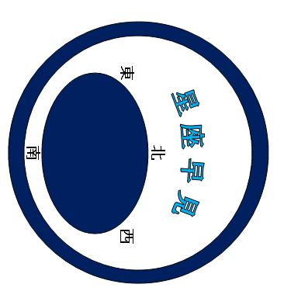

下

上
上
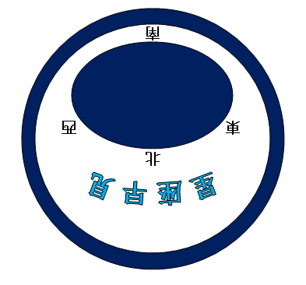
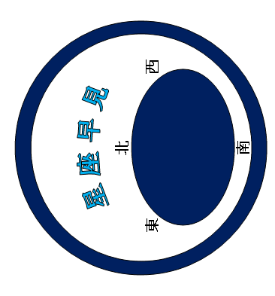
③ ④
下
下
教材６－（４） 星と月 （方位磁針）

(１) 下のように水に磁石をうかべてしばらくそのままにしておくと、磁石のＮ極は東西南北どちらの方位に向きますか。

発ぽうポリスチレン

水

（２）月の方位を正しく調べているのはどれですか。【図２】の①～④の中から正しいものを１つ選び，その番号を書きましょう。
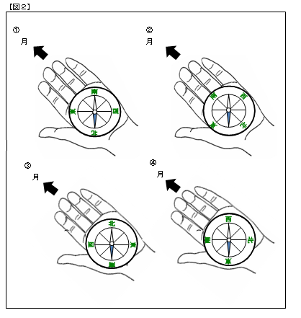

教材６－（５）星と月

(１) 次の【カード１】は，ある日の午後７時の満月の位置を観察したも
のです。
(ア) 午後９時には，月はどの位置に見えるでしょうか。
【カード１】

②
③

①
④

位置

(イ) この時の月の方位を調べると，【図１】のように，矢印の方向
に月が見えました。月の位置は，どの方位になるでしょうか。

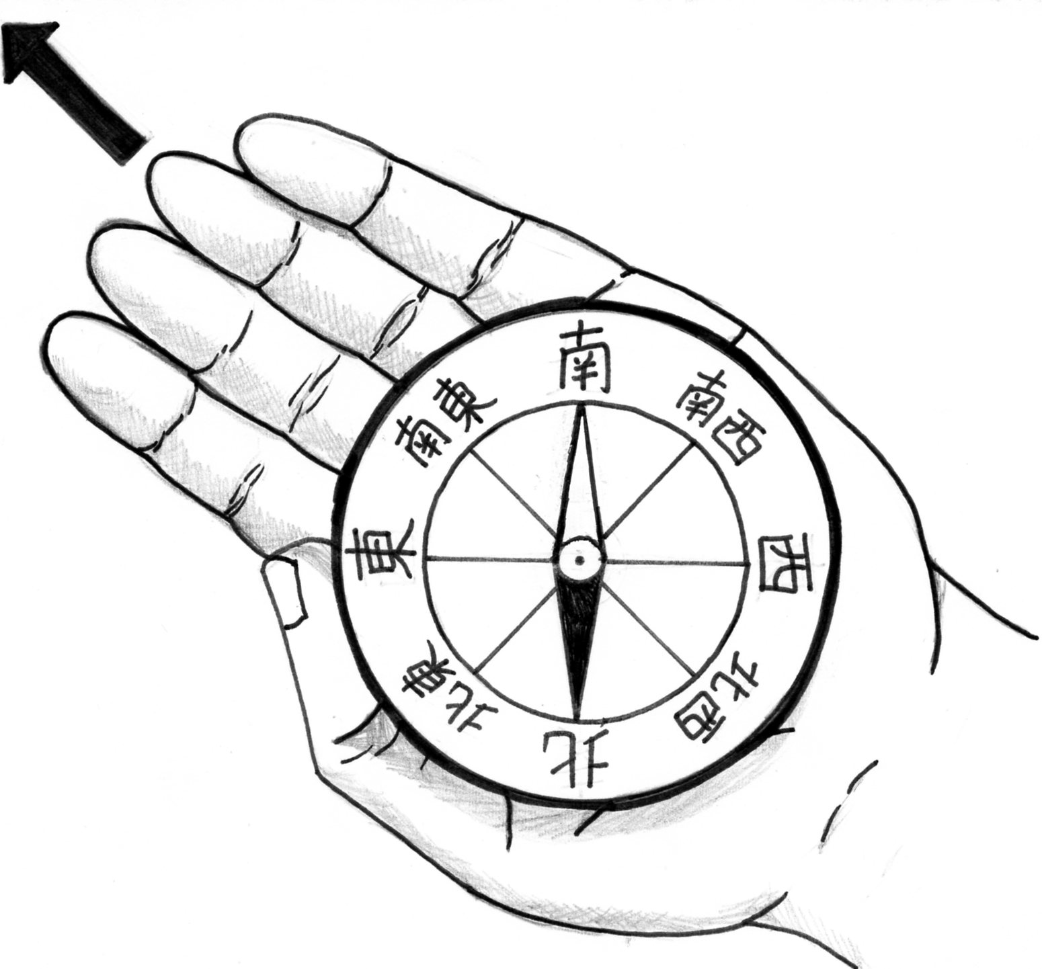
【図１】

月

方位

(２) 次の【カード２】は，オリオンざの観察をおこなったものです。
【カード２】

(ア) オリオンざの位置と形について，（ ）にあてはまる言葉を下の から選んで書きましょう。

２時間後，オリオンざの見える位置は（ ）。
２時間後，オリオンざの形は（ ）。

変わる 変わらない

(イ) オリオンざをつくる星について，（ ）にあてはまる言葉
を下の から選んで書きましょう。

オリオンざをつくる星の明るさは（ ）。
オリオンざをつくる星の色は（ ）。

それぞれちがう すべて同じ

教材６－（６） 月と星

(１) 星の明るさと色について，最もあてはまるものを次の①～④の中から１つ選び，その番号を書きましょう。

① 星の明るさはちがうが，色は同じである。
② 星の明るさは同じであるが，色はちがう。
③ 星の明るさも色も，同じである。
④ 星の明るさも色も，ちがう。

(２) ある日の夕方，方位じしんで月の位置を調べたら，【図１】の矢印（➡）の方向に月が見えました。月の見える方位を次の①～④の中から１つ選び，その番号を書きましょう。

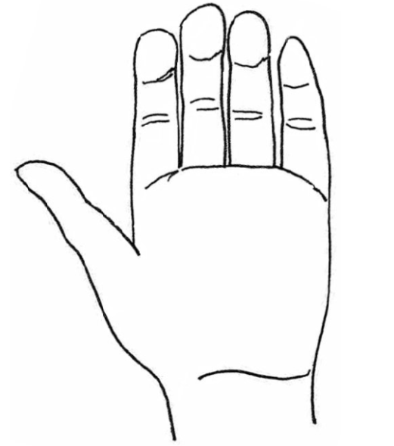
【図１】
西
東
南
北

① 南東 ② 南西 ③ 北西 ④ 北東

